

Trabajo Práctico de Educación Física
“Conciencia corporal – Aparato locomotor”
Prof.: Emilia Leiva
Alumno: Giuliano Marcuzzi
Curso: 4° “A”
Fecha: 15/11/22
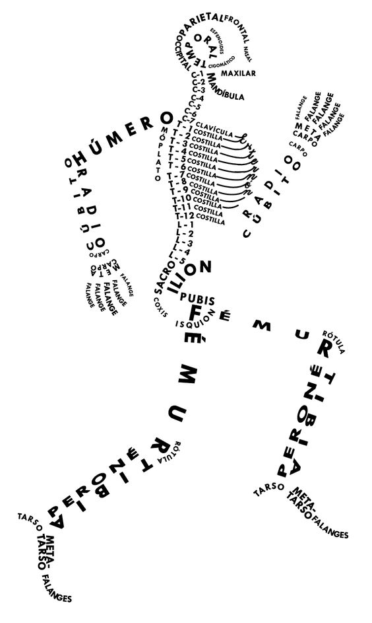
“Aparato Locomotor”

- Consignas:
- Enuncie las funciones del Sistema Locomotor.
Permitir el movimiento, da flexibilidad al cuerpo, sostiene y protege a los diferentes órganos del cuerpo.
- Escriba 3 funciones del Sistema Muscular y 3 del Sistema Óseo.
Muscular: Locomoción, Movimiento de los órganos internos y protección.
Óseo: Es un sostén, protege a los órganos internos y permiten el movimiento junto con los músculos.
- ¿Qué son las articulaciones? ¿Cuál es su función?
Una articulación es donde se une 2 o más huesos. Su función es mantener unidos los huesos y permitir el movimiento.
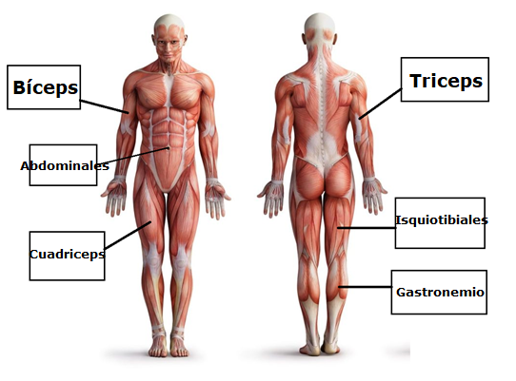
- Coloque los nombres a los siguientes músculos y huesos:
